ТЕНДЕРНАЯ ДОКУМЕНТАЦИЯ

СОДЕРЖАНИЕ:

- Инструкция для участников тендера
- Приложение №1 ГОТОВАЯ ФОРМА № 1 (КОНВЕРТ №2)
- ПРИЛОЖЕНИЕ №2 ГОТОВАЯ ФОРМА № 2 (КОНВЕРТ №3)
- ПРИЛОЖЕНИЕ №3 ТЕХНИЧЕСКОЕ ЗАДАНИЕ

_____________________________________________________________________________________
Инструкция для участников тендера
_____________________________________________________________________________________Предмет тендера (закупки).

  - ЗАО «Банк Компаньон» (далее Покупатель) приглашает Вас представить предложения на проводимый тендер по выбору поставщика печатной и сувенирной продукции.

2. Квалификация участников тендера.

  - Все Участники тендера включают в состав тендерной заявки следующую информацию и документы:
- Подтверждение об отсутствии задолженностей (налоговой и соц. фонд.)
- Подтверждение об отсутствии судебных разбирательств за последние два года.
- Документы, подтверждающие квалификацию согласно запросу в приложении №1 к данной инструкции.
Гарантировать предоставление нижеперечисленных документов компании, выигравшей тендер:
- Заверенные в установленном законом порядке копии с оригинала документов, определяющих юридический статус, место регистрации и основной вид деятельности (учредительные документы, свидетельство регистрации, копия устава, копия решения полномочного органа о назначении руководителя, копия паспорта руководителя, доверенность на лицо, имеющее право деятельности);
- Информация о наличии/отсутствии просроченной задолженности по налогам, выплатам в Социальный фонд.

3. Затраты на участие в тендере.

3.1. Участник непосредственно несет все затраты, связанные с подготовкой и подачей своего тендерного предложения. Покупатель ни в каких случаях не несет каких-либо обязательств или какой-либо ответственности за такие затраты.

- Содержание тендерных документов Участника тендера.

В связи со сложившейся ситуацией в стране, тендерные документы передаются только на электронный адрес: tender@kompanion.kg в архивированном документе (.rar) с установленным паролем в трех электронных конвертах.
Внимание! Согласно правилам информационной безопасности ЗАО «Банк Компаньон» максимальный размер электронных писем не должен превышать 20МБ. В связи с этим просим Вас разделять отправляемые файлы в случае превышения данного лимита.
Пароль (ключ) от электронного предложения на адрес: ovk@kompanion.kg с указанием наименования мероприятия.
  - Участник тендера должен подготовить оригинал и копии прилагаемых готовых форм тендерного предложения. Ответственность за одинаковое содержание оригинала и копий готовых форм тендерного предложения несет участник тендера.
  - Оригиналы готовых форм тендерного предложения — это документы в сканированном виде, которые подписаны лицом (лицами), имеющим(и) полномочия выступать от имени субъекта на подписание договоров, и заверены печатью.
  - Копии готовых форм тендерного предложения заполняются аналогично оригиналу и не должны содержать подписей, печатей, наименований, адресов, телефонов и иной информации, указывающей на принадлежность к Вашей фирме. Данные документы присылаются в формате word или excel.
  - В тендерном предложении не должно быть никаких исправлений, добавлений между строчками, подтирок или приписок.

Содержимое 1-го конверта: Квалификационная информация (см. пункт 2.1.), рекомендации, отзывы, резюме и др. документы, перечисленные в Техническом задании, кроме заполненных готовых форм (Готовая форма №1 и Готовая форма №2 – «Финансовое предложение»);
Содержимое 2-го конверта:
- Готовая форма № 1 с печатью и подписью лица, имеющего полномочия подписывать договоры и тендерные документы - в 1 (одном) экземпляре.
- Готовая форма №1 без идентификации фирмы-участницы (без названия, печати и подписи фирмы-участницы) – в 1 (одном) экземпляре.
Содержимое 3-го конверта:
- Готовая форма № 2 (Финансовое предложение) с печатью и подписью лица, имеющего полномочия подписывать договоры и тендерные документы - в 1 (одном) экземпляре.
- Готовая форма №2 (Финансовое предложение) без идентификации фирмы-участницы
(без названия, печати и подписи фирмы-участницы) – в 1 (одном) экземпляре.
Участник также представляет любые другие документы, которые Участник должен будет заполнить или подготовить в соответствии с требованием Покупателя. Данные документы могут быть запрошены как во время тендера, так и после его проведения в рамках работы с победителем.

  - Неполное представление запрашиваемой информации или же подача тендерного предложения, не отвечающего всем требованиям, изложенным в технической спецификации тендера и настоящей Инструкции, может привести к отказу от предложения Покупателем.

Внимание! Все три конверта должны быть помеченными номерами 1, 2, 3.

- Право покупателя принять любую тендерную заявку и отклонить все тендерные заявки.

  - Покупатель оставляет за собой право принять или отклонить любую тендерную заявку, а также отклонить все тендерные заявки и аннулировать процесс тендера в любой момент до определения победителя, не неся при этом никаких обязательств перед участниками и не будучи обязанным информировать участника или участников о причинах таких действий.
  - Покупатель оставляет за собой право отклонить тендерную заявку участника, имеющего какие-либо невыполненные обязательства перед Покупателем, имевшего судебные разбирательства с Покупателем и иным требованиям, не удовлетворяющим Покупателя.

 | ПРИЛОЖЕНИЕ №1 ГОТОВАЯ ФОРМА № 1 (КОНВЕРТ №2)
Квалификационные данные участника
№ | Квалификационное требование | Данные участника
1 | Место регистрации компании
2 | Основной Вид деятельности
3 | Общий срок осуществления деятельности на рынке
4 | Условия оплаты  Допускается предоплата не более 50% от стоимости заказа.
5 | Отсутствие незавершенных долговых обязательств, включая обязательства перед ГНС, СФКР и текущих судебных тяжб.
6 | Наличие собственного профессионального оборудования (печатные станки и т.д)
7 | Техническая подготовка файлов к печати
8 | Цветокорректура и цветопроба исходных файлов
9 | Обязательное предоставление образцов материалов и работ
10 | Распределение и упаковка согласно списку и доставка на слад компании и разгрузка продукции в г. Бишкек
11 | Опыт работы не менее 5 лет

ПРИЛОЖЕНИЕ №2 ГОТОВАЯ ФОРМА № 2 (КОНВЕРТ №3)
№ | Наименование товара | кол-во | стоимость, сом |  | Примечание
 |  |  | за ед. | всего
1 | Ручка для сотрудников с лого | 3 500
2 | Блокноты с лого | 8 300
3 | Кружки с лого | 4 500
4 | Брендированная лента с бейджем | 3 500
5 | Папки | 1 500
6 | Кубарики | 3 400
7 | Брендированный ежедневник с лого МП | 800
8 | Шопперы с лого МП | 4 500
9 | Жилетки | 2 500
10 | Футболки Polo | 1600
11 | Кепки | 1600
12 | Ручка для клиентов | 2 500
13 | Рюкзак с лого | 200
14 | Зонтик с лого | 200
15 | Термос с лого | 200
16 | Национальные брендированные сувениры (керамика юрты и тп) | 200
17 | Пакеты большие плотные | 200
18 | Эко-наборы в фирменной упаковке (мед, сухофрукты) | 200
19 | Флажки на столы участников однорожковые (Банк Компаньон, лого МП) | 1,500
20 | Ручки с пружиной на кассы с лого банка или лого МП | 5,000
21 | Буклетницы акриловые ДВОЙНЫЕ | 3,000
22 | Шары | 20,000

Внимание: Указывается стоимость с включением всех налогов.

ПРИЛОЖЕНИЕ №3 К ТЕНДЕРНОЙ ДОКУМЕНТАЦИИ
ТЕХНИЧЕСКОЕ ЗАДАНИЕ
 |  | Материал | Количество | Пример
1 | Ручка | Ручка шариковая с лого, Материал АBS, УФ печать в два цвета | 3 500 | 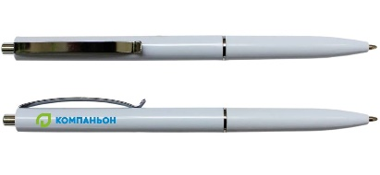  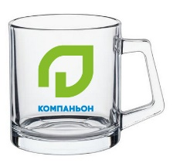  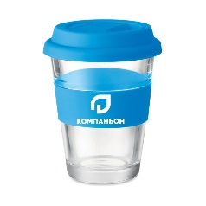
2 | Кружка | 1.Кружка стеклянная 380 мл, нанесение шелкография в 2 цвета 2. Чашка, материал стекло и силикон, нанесение тампопечать в 2 цвета | 4 500
3 | Брендированная лента с бейджем | Ланъярд  Материал: полиэстер,  пластик, нержавеющая  сталь  Размер: 2*100см  Нанесение: в 2 цвета | 3 500 | 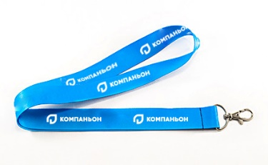
4 | Брендированный ежедневник с лого МП | Ежедневник  Материал: экокожа (цвет и  текстура на ваш выбор)  Формат: А5  Внутренний блок:  96листов, в 2 цвет, все  страницы одинаковые,  бумага 80гр woodfree,  цвета словной кости  Особые условия: резинка,  держатель для ручки,  внутренний карман  Нанесение: тиснение на  обложке | 800 | 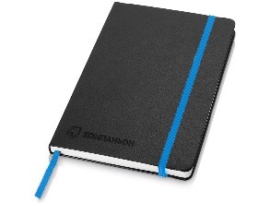
5 | Шоппер с лого МП | Эко-сумка (шоппер)  Ткань: 100% хлопок, 240-  260г/м²  Размер: 37*39*8см  Нанесение: шелкография  в 2 цвета | 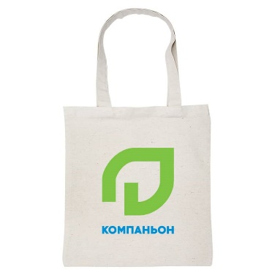  4 500
6 | Жилетки | 1. Непромокаемая болонь (нанесение вышевка 2 цвета) 2.промокаемая плащевка на тканевой основе (нанесение шелкография в 2 цвета) | 2 500 | 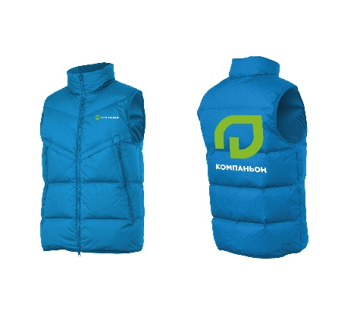
7 | Футболки | Футболки поло белого цвета, нанесение в 2 цвета на спине (а4) и груди 8х3 см, нанесение шелкография и ддф печать | 1600 | 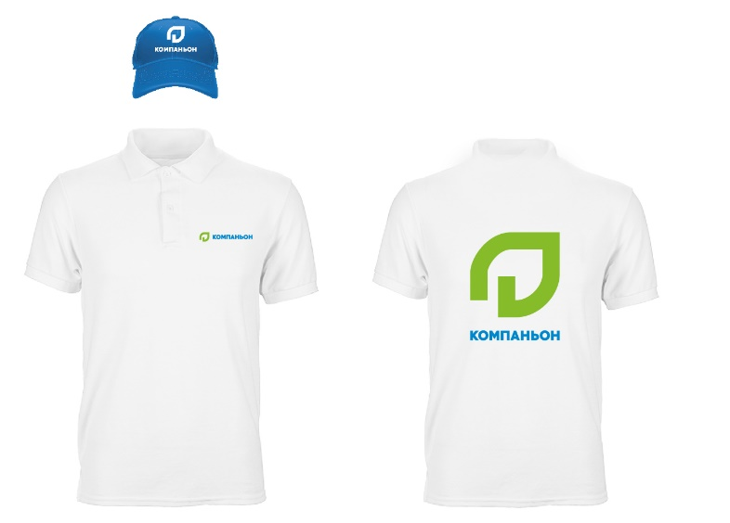
8 | Кепки | 1.Бейсболка синего цвета под корпоративный цвет, лого в один цвет 2. Бейсболка белого цвета, лого в два цвета | 1600
9 | Рюкзак | Рюкзак  Материал: оксфорд  Нанесение: трансфер в 2  цвет | 200 | 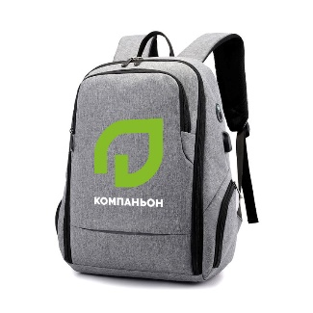  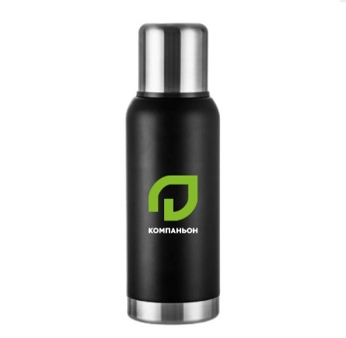  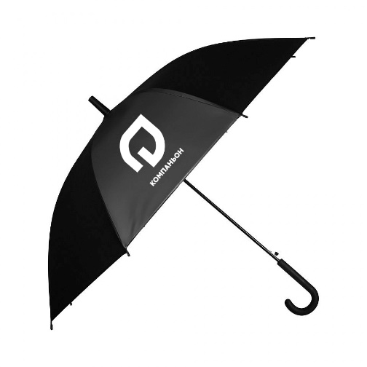
10 | Зонтик | Зонт с  автоматическим  открытием  Зонт из эпонжа  плотностью 190Т с  тростью и прутами из  стекловолокна и ручкой с  прорезиненным  покрытием. Данный зонт  снабжен системой защиты  от ветра и автоматическим  открытием.сение: текстильная  печать в 1 цвета на 1  секторе | 200
11 | Термос | Материал: нержавеющая  сталь  Объем: 500мл или 1000 мл  нанесение: лазерная гравировка или шелкография в 1 или  2 цвета | 200 | 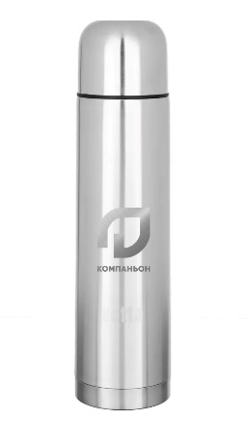  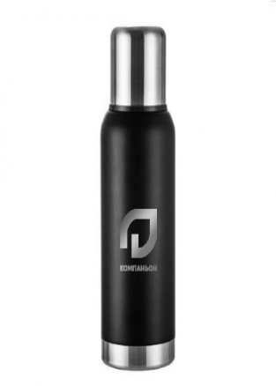 | 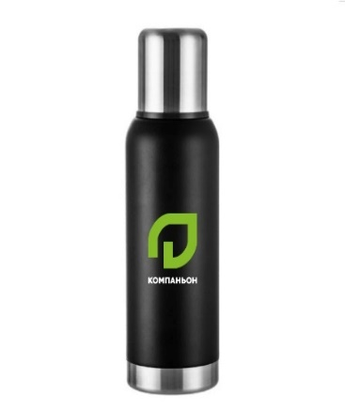
12 | Флажки на столы участников (Банк Компаньон, лого МП) | 1.Флаг настольный 12*21 см, флагшток Т-образный, металл, 2 флага, печать с двух сторон 2. Флаг настольный, двухрожковый, 2 флага, печать с двух сторон 3. Флаг настольный, однорожковый, печать с двух сторон | 1500 | 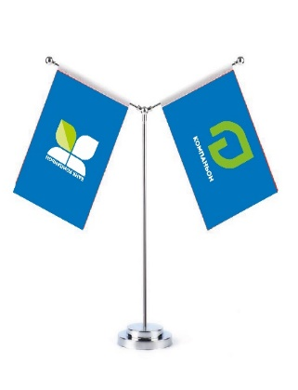  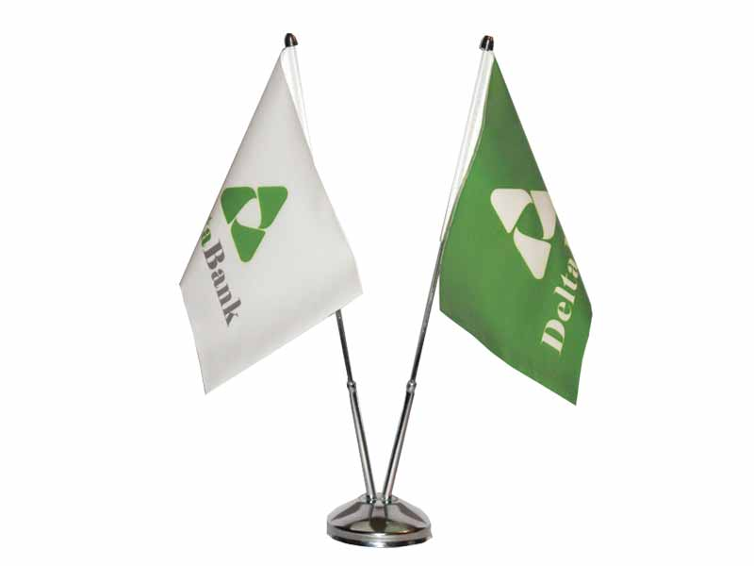  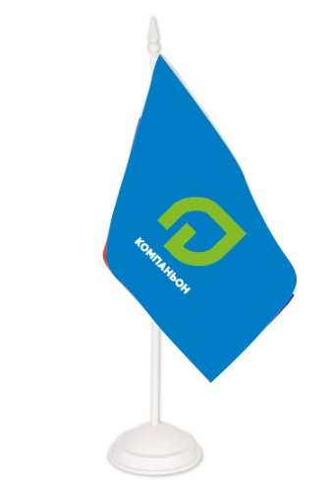
13 | Ручки с пружиной на кассы с лого лого МП | Ручка на пружине  14 см.  Материал: пластик  Цвет подставки: под ваш  фирменный цвет  Логотип: в 2 цвета | 5000 | 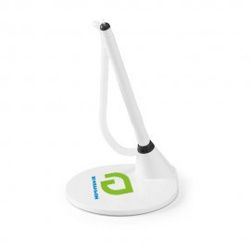  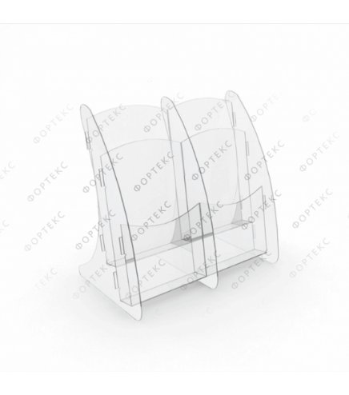
14 | Акриловая буклетница двухстороння |  | 3000

